Zenith präsentiert die Chronomaster Revival Manufacture Edition mit einem bisher nie zuvor gesehenem Prototypzifferblatt

Auch wenn das El Primero bereits 2019 sein 50-jähriges Jubiläum feierte, würdigt Zenith das erste automatische Hochfrequenzchronographenwerk der Welt weiterhin mit einer Reihe neuer und exklusiver Uhren. In diesem Kontext präsentiert Zenith nun ein bislang unbekanntes Prototypzifferblatt seines legendären Chronographen, das die erste Manufaktur-Edition der Chronomaster Revival Serie ziert. Das Modell ist exklusiv auf der neu lancierten E-Commerce-Plattform von Zenith sowie für Besucher der Zenith Manufaktur in Le Locle verfügbar.

Wie eine Zeitkapsel, die vor unserer sich ständig verändernden Welt geschützt ist, ist der Grenier, der Dachboden der Zenith Manufaktur, ein besonderer Ort, der noch heute viele Geheimnisse birgt. Bei der Durchforstung des Grenier im historischen Hauptgebäude der Zenith Manufaktur im vergangenen Jahr wurde während des 50-jährigen Jubiläums des El Primero eine unerwartete Entdeckung gemacht.

Dort auf dem Dachboden, unter den zahllosen Artefakten und sehr gut erhaltenen Werkzeugen, die Charles Vermot in den 1970ern während der Quarzkrise versteckt hatte, fanden Zenith Mitarbeiter eine kleine unscheinbare unbeschriftete Kiste. In dieser befanden sich Zifferblätter, die nach all den Jahrzehnten in einem bemerkenswert guten Zustand waren: Das charakteristische dreifarbige El Primero Zifferblatt der A386, das zu einer Designikone wurde, sowie, noch bemerkenswerter, eine weitere Version der dreifarbigen Zifferblätter mit drei verschiedenen Blautönen. Es gibt keine Aufzeichnungen über diese vermutlich als Prototypen entstandenen blauen dreifarbigen Zifferblätter. In Anbetracht der Tatsache aber, dass sie zusammen mit den Prototypzifferblättern der A386 in der Ausführung von 1969 aufbewahrt wurden, kann man davon ausgehen, dass sie Teil der Originalprototypzifferblätter für die A386 waren und dass sie Charles Vermot selbst auf dem Dachboden zusammen mit den El Primero Werkzeugen versteckt hat. Wir werden vielleicht nie erfahren, ob das Zifferblatt in den drei Blautönen als Alternative zum Zifferblatt der A386 oder für ein anderes Modell gedacht war. Seiner Ästhetik und seiner faszinierenden Geschichte aber ist es zu verdanken, dass es heute in Produktion geht.

Um diesen Prototyp zum Leben zu erwecken, entschied sich Zenith, es angemessenerweise als Revival auf den Markt zu bringen. Das 38-mm-Edelstahlgehäuse mit Drückern im Pumpenstil ist dabei eine exakte Reproduktion des Gehäuses der A386 von 1969, wobei die Blaupausen des Originals verwendet wurden, um die Proportionen des legendären Chronographen zu wahren. Was diese Edition bedeutsam und noch einzigartiger macht: Die Chronomaster Revival Manufacture Edition ist die endgültige Version der A386, im Verbund mit dem Original-„Revival“-Gehäuse. Im Inneren schlägt das gleiche Uhrwerk, das wohl auch 1969 entstanden wäre: das berühmte automatische Hochfrequenzchronographenwerk El Primero mit Schaltrad.

Diese Revival Edition sollte als Manufaktur-Zeitmesser exklusiv für Besucher der Zenith Manufaktur verfügbar sein. Da es die aktuelle Situation nicht erlaubt Besuche der Manufaktur durchzuführen, wird Zenith die Manufaktur-Edition auch im E-Commerce anbieten, so dass sich Kunden die Uhr auch in der Zeit kaufen können, in der die Manufaktur nicht wieder für Besucher geöffnet werden kann. Die E-Commerce-Website wird nach und nach auf verschiedenen Märkten eingeführt, beginnend mit Italien, Frankreich und der Schweiz im Mai, gefolgt von Deutschland, Spanien, Großbritannien und schließlich den USA. Die Uhr kommt in einer besonderen Verpackung, die einem in einer Bibliothek ausgestellten Buch nachempfunden ist – einschließlich einer Blaupause der Zenith Manufaktur auf ihrem Einband. Im Lieferumfang befinden sich ferner ein Comic über Charles Vermot des bekannten Schweizer Zeichners Cosey sowie eine Reproduktion des auf dem Dachboden gefundenen Vintage-Zifferblatts.

ZENITH: TIME TO REACH YOUR STAR

Die Mission von Zenith besteht darin, Menschen dazu zu inspirieren, ihre Träume zu leben und wahr werden zu lassen – allen Widrigkeiten zum Trotz. Seit der Gründung der Marke im Jahr 1865 ist Zenith die erste Uhrenmanufaktur im modernen Sinne. Die Uhren der Marke haben außergewöhnliche Persönlichkeiten begleitet, die große Träume hatten und nach dem Unmöglichen strebten – von Louis Blériots historischem Flug über den Ärmelkanal bis hin zu Felix Baumgartners Rekordsprung im freien Fall aus der Stratosphäre.

Unter dem Leitstern der Innovation stattet Zenith all seine Uhren mit außergewöhnlichen, im eigenen Haus entwickelten und gefertigten Uhrwerken aus. Vom ersten automatischen Chronographenwerk El Primero über das schnellste, auf die Hundertstelsekunde genaue Chronographenwerk El Primero 21 bis zur Inventor, die das Regulierorgan revolutioniert, indem sie mehr als 30 Bauteile durch ein einziges, monolithisches Element ersetzt, verschiebt die Manufaktur immer wieder die Grenzen des Machbaren. Seit 1865 prägt Zenith die Zukunft der Schweizer Uhrenherstellung – als Begleiter all derer, die es wagen, sich selbst herauszufordern und Hindernisse zu überwinden. Die Zeit nach Ihrem Stern zu greifen, ist gekommen.

Chronomaster Revival „Manufacture Edition“
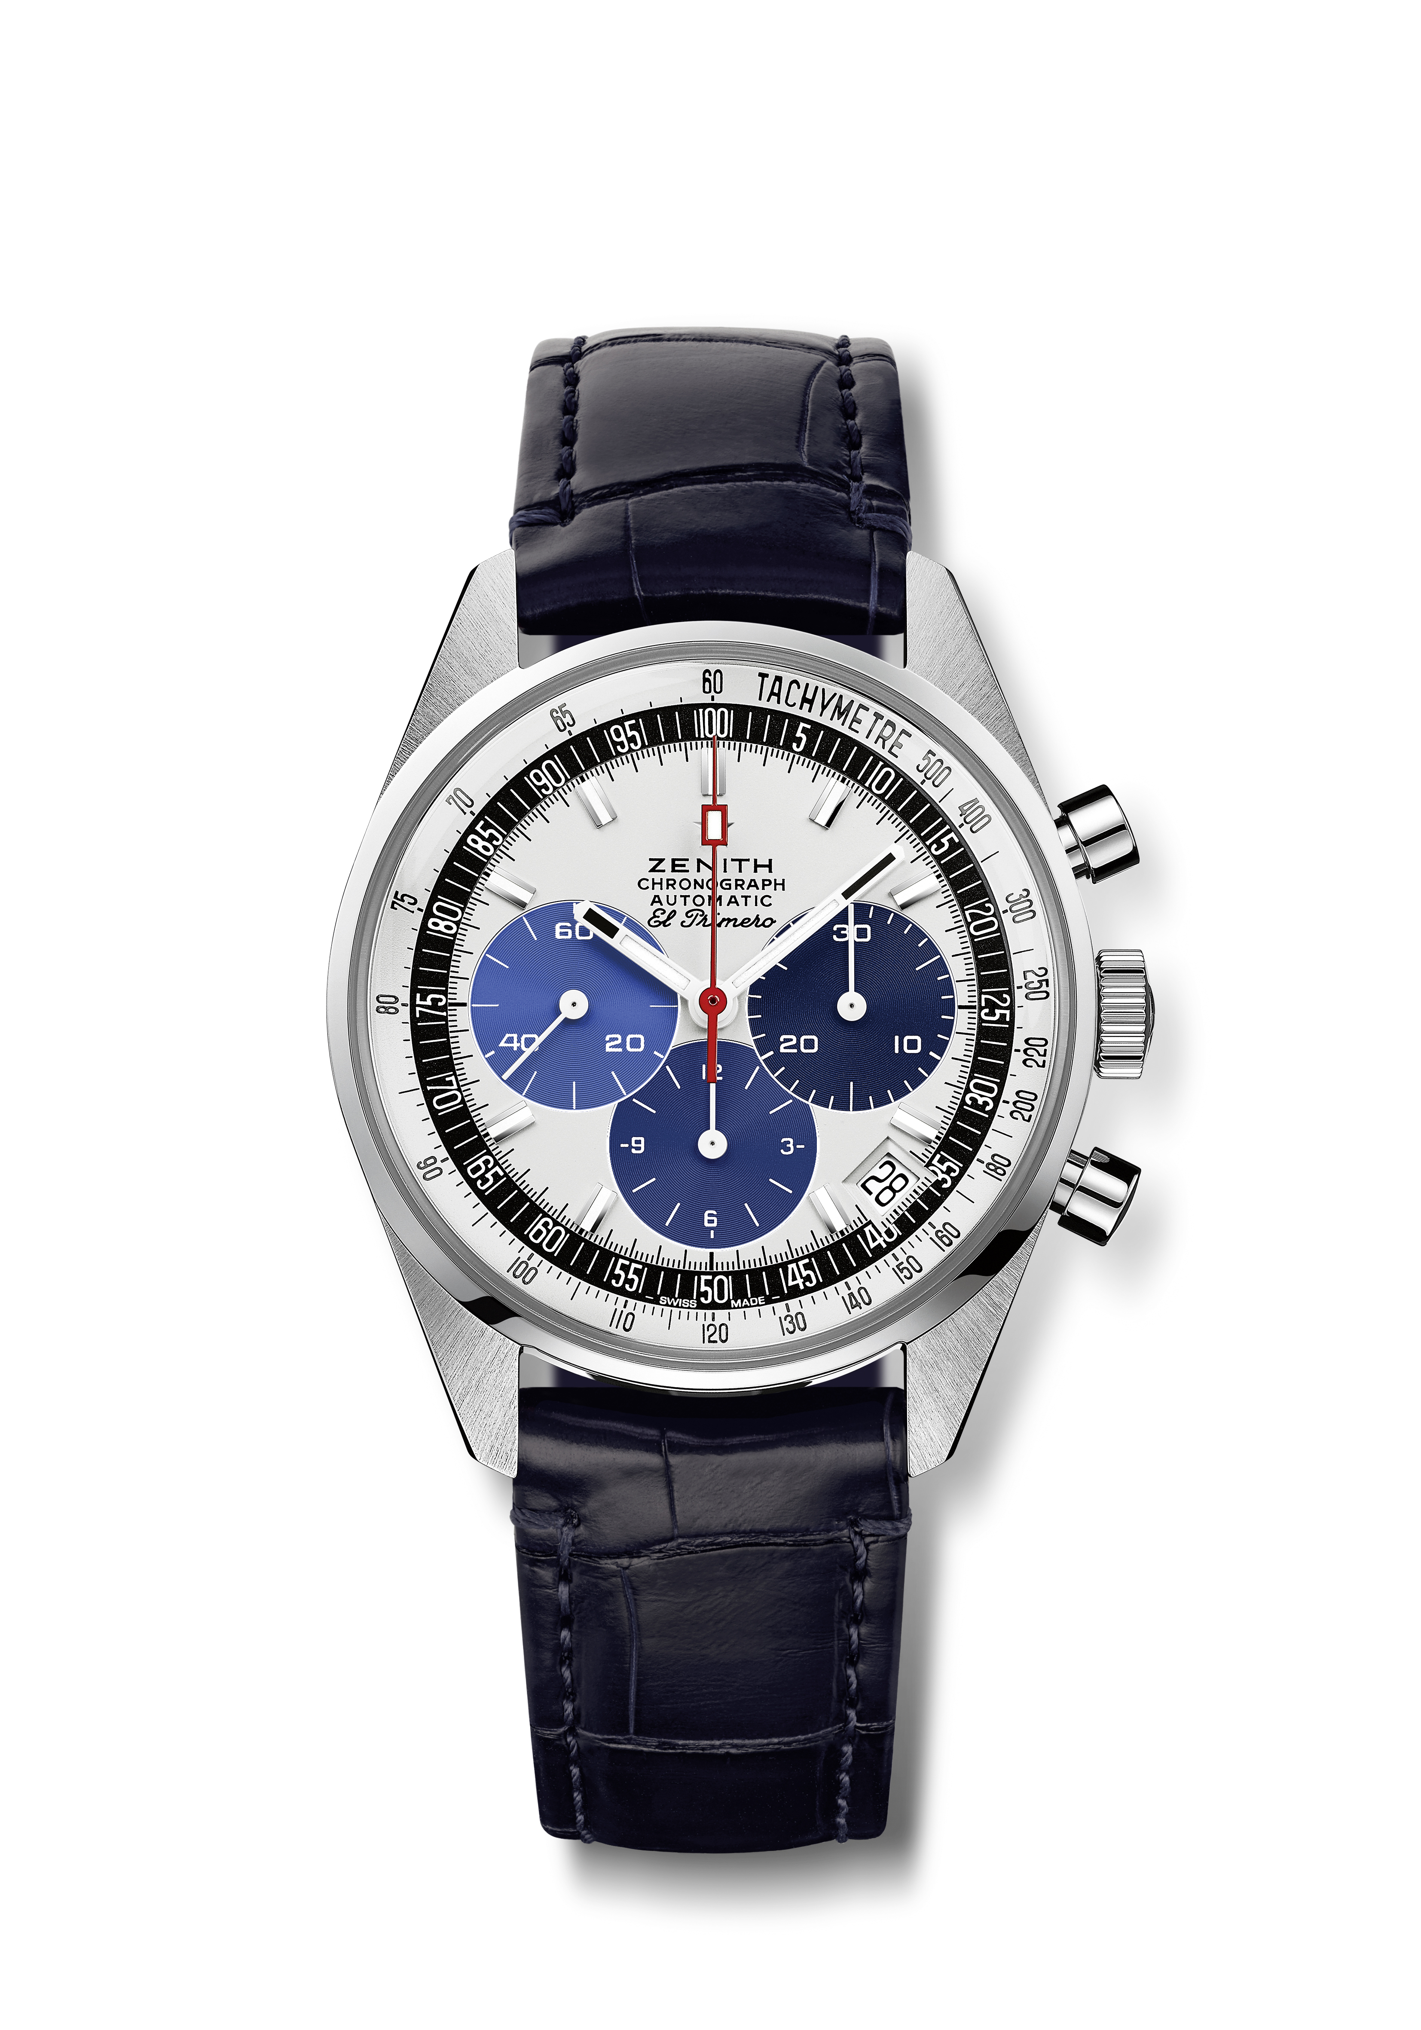
Referenz: 03.Z386.400/60.C843

Zentrale Merkmale: Zifferblatt inspiriert von Vintage-Prototypen, die bis dato nicht veröffentlicht und auf dem Dachboden der Manufaktur gefunden wurden. Exklusive Manufacture Edition. Originalgehäuse von 1969 mit einem Durchmesser von 38 mm, automatisches Schaltradchronographenwerk El Primero.
Uhrwerk: Automatikwerk El Primero 400
Frequenz: 36.000 Halbschwingungen pro Stunde (5 Hz)
Gangreserve: Mind. 50 Stunden
Funktionen: Zentrale Stunden und Minuten. Kleine Sekunde bei 9 Uhr. Chronograph: Zentraler Chronographenzeiger, 12-Stunden-Zähler bei 6 Uhr, 30-Minuten-Zähler bei 3 Uhr. Tachymeterskala. Datumsanzeige bei 4:30 Uhr.
Gehäuse: 38 mm
Material: Edelstahl
Zifferblatt: Weiß lackiertes Zifferblatt mit Zählern in drei Blautönen.
Wasserdichtigkeit: 5 ATM
Preis: 8900 CHF
Stundenindizes: Rhodiniert, facettiert und mit Super-LumiNova® SLN C1 beschichtet
Zeiger: Weiß, facettiert und mit Super-LumiNova® SLN C1 beschichtet
Armband & Schließe: Armband aus blauem Alligatorleder mit schützender Kautschukunterfütterung. Dornschließe aus Edelstahl.

